HANOI UNIVERSITY OF SCIENCE AND TECHNOLOGY

School of Information and Communications Technology

**Interface Design**

Thiết kế giao diện cho hệ thống

BFR – BikeForRent

Giảng viên phụ trách: Nguyễn Thị Oanh

Sinh viên: Nguyễn Thế Duyệt – 20200118

Vũ Duy Bách – 20200060

Trần Đức Duy – 20200115

Nguyễn Tấn Dũng - 20200103

Contents

1. Usecase 01 – Sign Up 4

1.1. Sequence Diagram 4

1.2. Class Diagram 5

2. Usecase 02 - Store Manager Sign Up 5

2.1. Sequence Diagram 5

2.2. Class Diagram 6

3. Usecase 03 - Rent Bike 6

3.1. Sequence Diagram 6

3.2. Class Diagram 7

4. Usecase 04 - Request Unloking Bike 8

4.1. Sequence Diagram 8

4.2. Class Diagram 9

5. Usecase 05 - Account Information Update 10

5.1. Sequence Diagram 10

5.2. Class Diagram 11

6. Usecase 06 - Update Bike Information 12

6.1. Sequence Diagram 12

6.2. Class Diagram 13

7. Usecase 07 - Add Bike 14

7.1. Sequence Diagram 14

7.2. Class Diagram 15

8. Usecase 08 - Delete Bike 16

8.1. Sequence Diagram 16

8.2. Class Diagram 17

9. Usecase 09 - Delete Account 18

9.1. Sequence Diagram 18

9.2. Class Diagram 19

10. Usecase 10 - Accepting Banning User Request 20

10.1. Sequence Diagram 20

10.2. Class Diagram 21

11. Usecase 11 - Accepting Store Management Sign Up Request 22

11.1. Sequence Diagram 22

11.2. Class Diagram 23

12. Usecase 12 - Accept Banning Bike Request 24

12.1. Sequence Diagram 24

12.2. Class Diagram 25

13. Usecase 13 - Accept Unlocking Bike Request 25

13.1. Sequence Diagram 25

13.2. Class Diagram 26

14. Usecase 14 - Request Banning Bike 26

14.1. Sequence Diagram 26

14.2. Class Diagram 27

15. Usecase 15 - Request Banning User 27

15.1. Sequence Diagram 27

15.2. Class Diagram 28

# Screen Image

## Sign Up

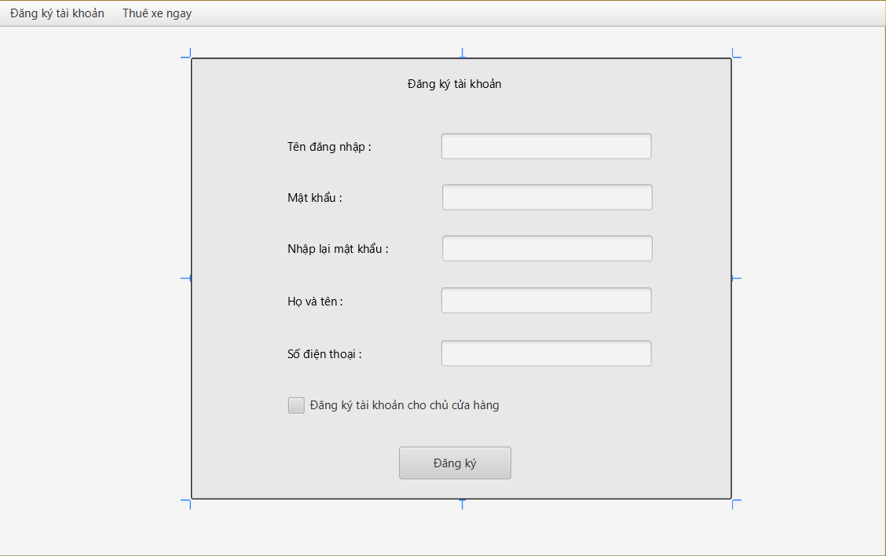

## Store Manager Sign Up

## Rent Bike

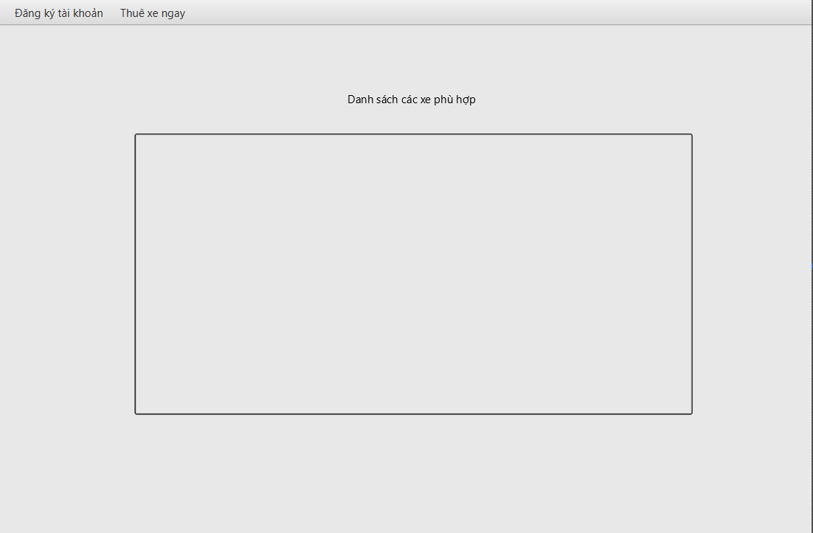

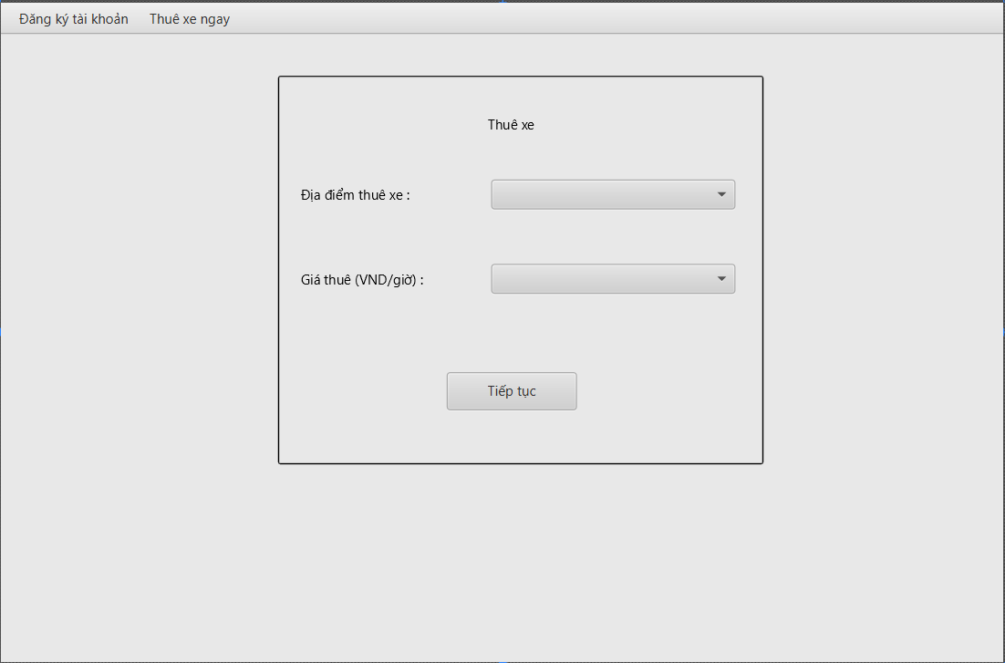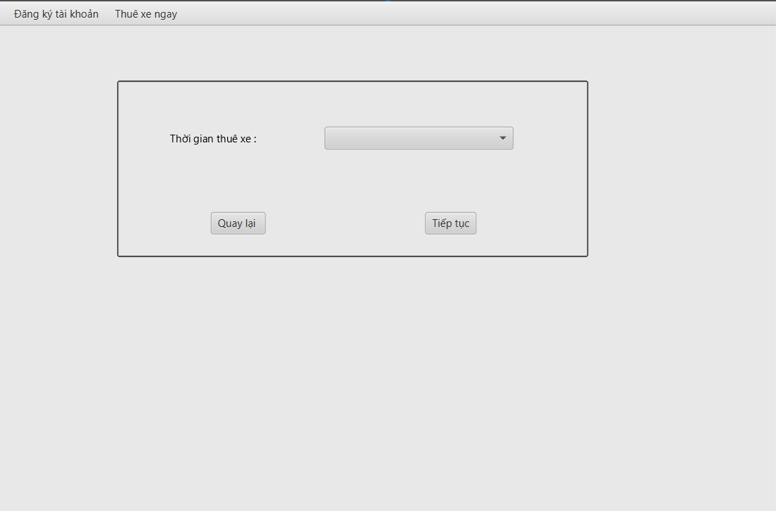

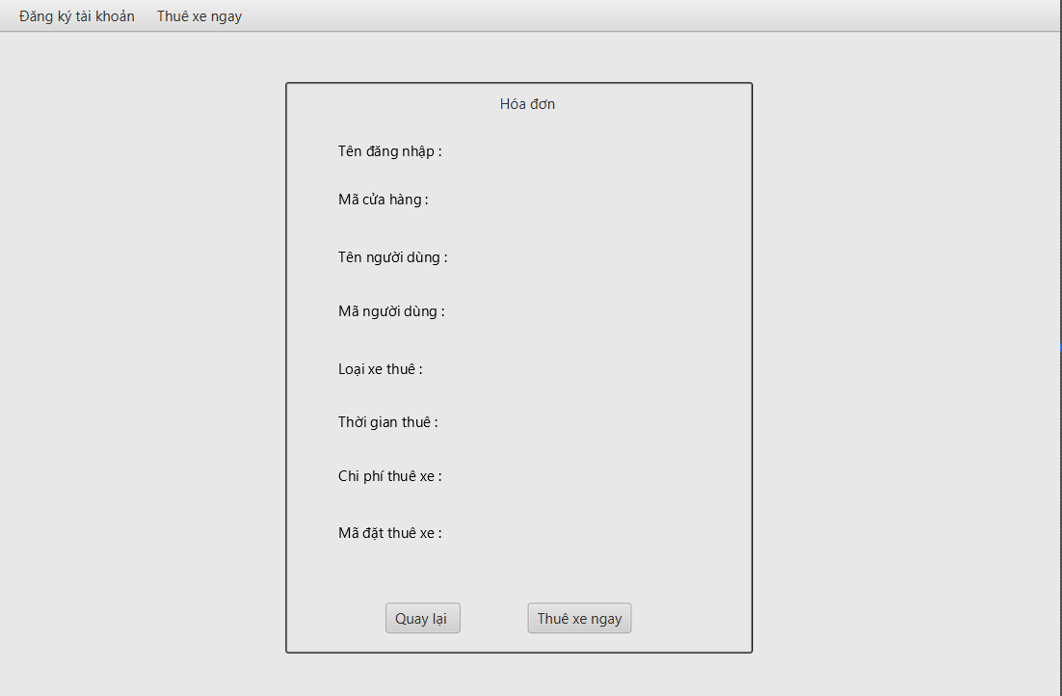

## Request Unlocking Bike

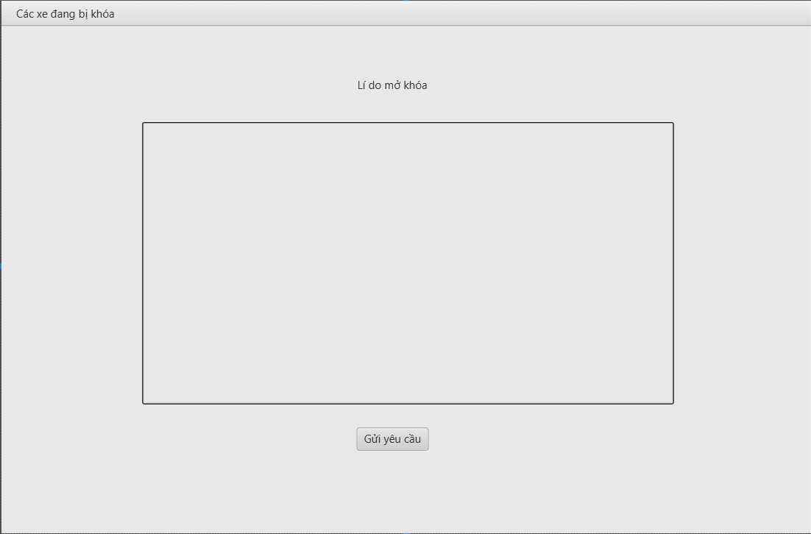

## Account Information Update

## Bike Information Update

## Add Bike

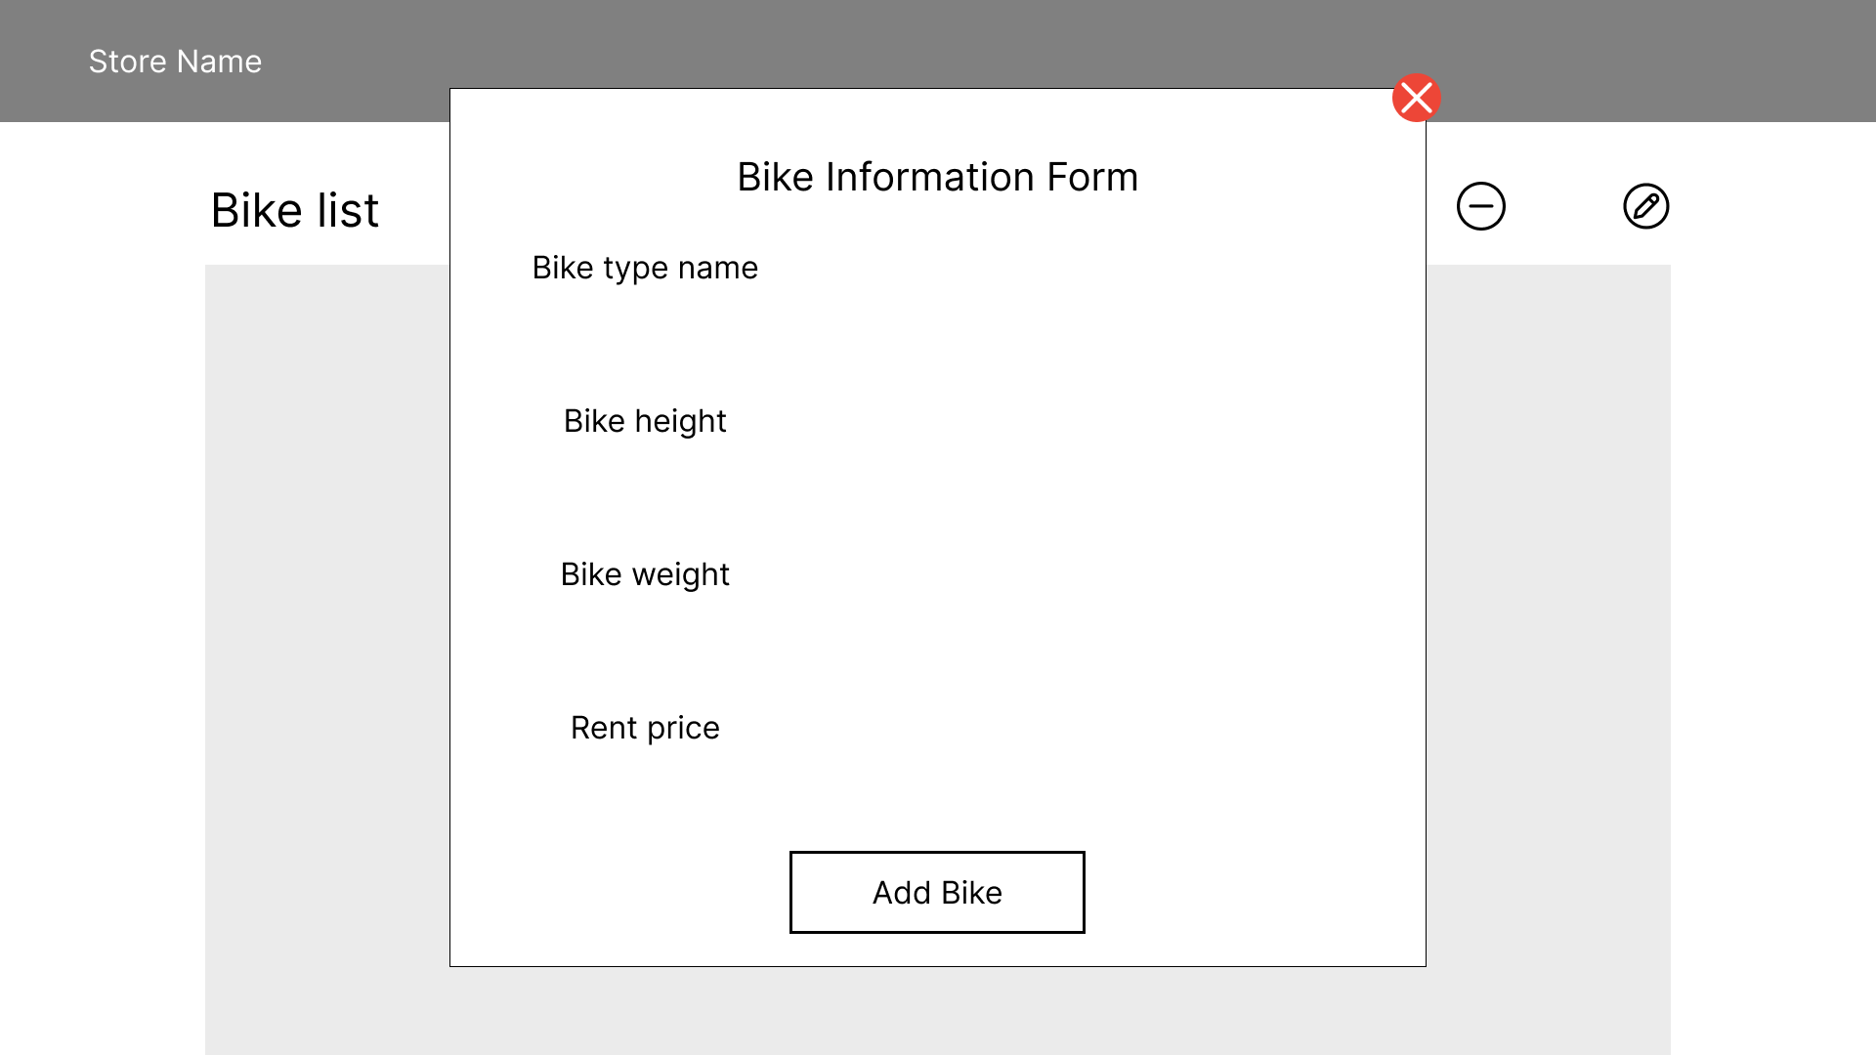

## Delete Bike

## Delete Account

## Accept Banning User Request

## Accept Store Manager Sign Up Request

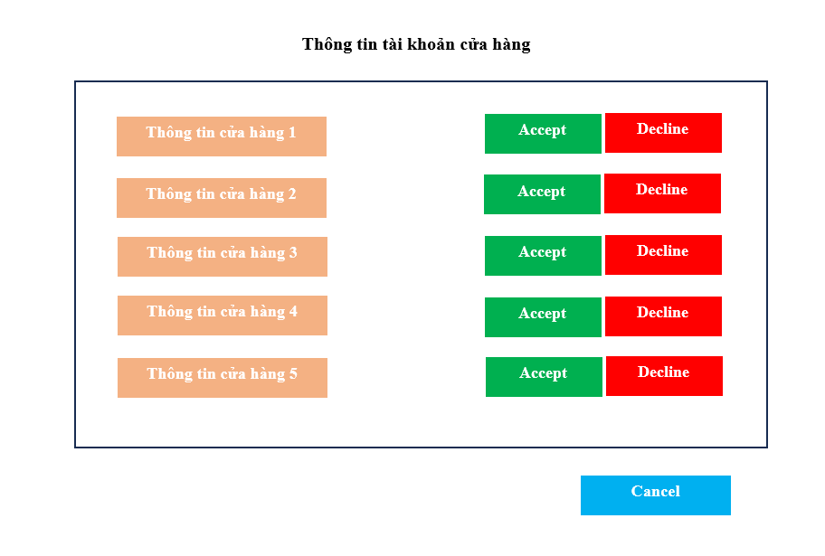

## Accept Banning Bike Request

## Accept Unlock Bike Request

## Request Banning Bike

## Request Banning User

# Screen Transition Diagram

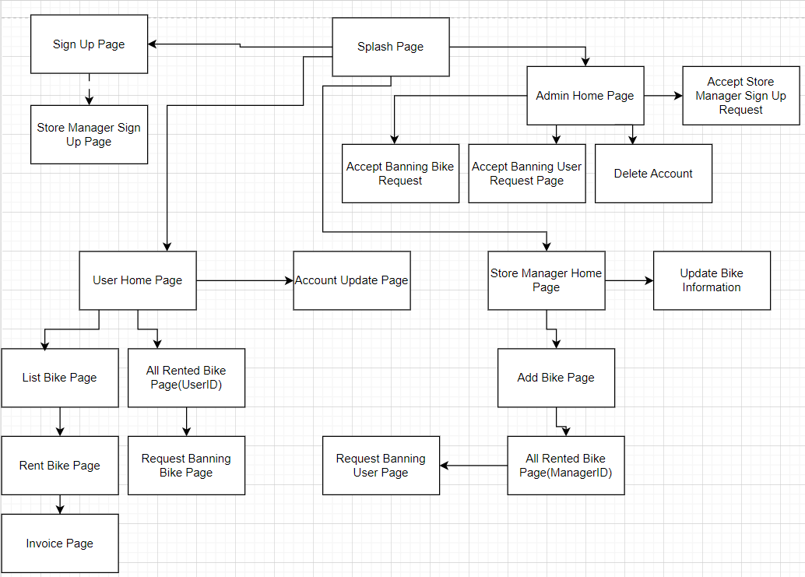

# Screen Specification

## Sign Up Screen

|  |  |  |  |  |  |
| --- | --- | --- | --- | --- | --- |
| AIMS Software | | Ngày tạo | Tán thành | Đánh giá | Phụ trách |
| Thông số màn hình | Sign Up | 25/11/2023 |  |  |  |
|  | | Điều khiển | Hoạt động | Chức năng | |
| Tên đăng nhập | Fill | Người dùng nhập thông tin tên đăng nhập | |
| Mật khẩu | Fill | Người dùng nhập thông tin mật khẩu | |
| Nhập lại mật khẩu | Fill | Người dùng nhập lại thông tin mật khẩu | |
| Họ và tên | Fill | Người dùng nhập tên của mình | |
| Số điện thoại | Fill | Người dùng nhập số điện thoại của mình | |
| Đăng ký tài khoản cho chủ cửa hàng | Checkbox | Khách có muốn yêu cầu đăng ký làm chủ cửa hàng | |
| Đăng ký | Button | Khách hàng yêu cầu đăng ký tài khoản | |

## Store Manager Sign Up Request Screen

|  |  |  |  |  |  |
| --- | --- | --- | --- | --- | --- |
| AIMS Software | | Ngày tạo | Tán thành | Đánh giá | Phụ trách |
| Thông số màn hình | Store Manager Sign Up | 25/11/2023 |  |  |  |
|  | | Điều khiển | Hoạt động | Chức năng | |
| Tên đăng nhập | Fill | Chủ cửa hàng nhập thông tin tên đăng nhập | |
| Mật khẩu | Fill | Chủ cửa hàng nhập thông tin mật khẩu | |
| Nhập lại mật khẩu | Fill | Chủ cửa hàng nhập lại thông tin mật khẩu | |
| Họ và tên | Fill | Chủ cửa hàng nhập tên của mình | |
| Số điện thoại | Fill | Chủ cửa hàng nhập số điện thoại của mình | |
| Địa chỉ cửa hàng | Fill | Chủ cửa hàng nhập địa chỉ cửa hàng | |
| Đăng ký | Click | Người dùng | |

## All Rented Bike Page

|  |  |  |  |  |  |
| --- | --- | --- | --- | --- | --- |
| AIMS Software | | Ngày tạo | Tán thành | Đánh giá | Phụ trách |
| Thông số màn hình | All Rented Bike | 25/11/2023 |  |  |  |
|  | | Điều khiển | Hoạt động | Chức năng | |
| Danh sách xe có thể thuê | HIển thị | Hiển thị thông tin các xe có thể thuê | |
| Chi tiết | Click | Hiển thị chi tiết thông tin xe | |
| Thuê | Click | Yêu c\ầu thuê xe | |

## Rent Bike

|  |  |  |  |  |  |
| --- | --- | --- | --- | --- | --- |
| AIMS Software | | Ngày tạo | Tán thành | Đánh giá | Phụ trách |
| Thông số màn hình | Rent Bike | 25/11/2023 |  |  |  |
|  | | Điều khiển | Hoạt động | Chức năng | |
| Địa điểm thuê xe | Choice | Chọn địa điểm thuê xe | |
| Giá thuê | HIển thị | Hiển thị thông tin giá xe sau khi đã chọn xe | |
| Tiếp tục | Click | Chuyển đến bước tiếp theo | |
| Thời gian thuê xe | Timepicker | Lựa chọn thời gian thuê xe | |
| Quay lại | Click | Chuyển về bước trước đó | |
| Tiếp tục | Click | Chuyển đến trang tiếp theo | |

|  |  |  |  |  |  |
| --- | --- | --- | --- | --- | --- |
| AIMS Software | | Ngày tạo | Tán thành | Đánh giá | Phụ trách |
| Thông số màn hình | Invoice | 25/11/2023 |  |  |  |
|  | | Điều khiển | Hoạt động | Chức năng | |
| Địa điểm thuê xe | Choice | Chọn địa điểm thuê xe | |
| Thông tin hóa dơn | HIển thị | Hiển thị thông tin hóa đơn | |
| Quay lại | Click | Chuyển về bước trước đó | |
| Tiếp tục | Click | Chuyển đến trang tiếp theo | |

## Account Information Update

|  |  |  |  |  |  |
| --- | --- | --- | --- | --- | --- |
| AIMS Software | | Ngày tạo | Tán thành | Đánh giá | Phụ trách |
| Thông số màn hình | Account Information Update | 25/11/2023 |  |  |  |
|  | | Điều khiển | Hoạt động | Chức năng | |
| Name | Fill | Điền tên người dùng | |
| DOB | Fill | Điền năm sinh | |
| Address | Fill | Điền địa chỉ | |
| Submit | Click | Yêu cầu cập nhật thông tin | |

## Bike Information Update

|  |  |  |  |  |  |
| --- | --- | --- | --- | --- | --- |
| AIMS Software | | Ngày tạo | Tán thành | Đánh giá | Phụ trách |
| Thông số màn hình | Bike Information Update | 25/11/2023 |  |  |  |
|  | | Điều khiển | Hoạt động | Chức năng | |
| Danh sách xe | HIển thị | Hiển thị các xe của cửa hàng | |
| Bike Type | Fill | Điền tên xe | |
| Bike Height | Fill | Điền chiều cao xe | |
| Bike Weight | Fill | Điền cân nặng xe | |
| Rent Price | Fill | Điền giá thuê | |
| Submit | Click | Yêu cầu cập nhật thông tin | |
| Confirm Information | Hiển thị | Thông tin được yêu cầu cập nhật | |
| Confirm | Click | Đồng ý cập nhật | |
| Cancel | Click | Hủy yêu cầu cập nhật | |

## Add Bike

|  |  |  |  |  |  |
| --- | --- | --- | --- | --- | --- |
| AIMS Software | | Ngày tạo | Tán thành | Đánh giá | Phụ trách |
| Thông số màn hình | Add Bike | 25/11/2023 |  |  |  |
|  | | Điều khiển | Hoạt động | Chức năng | |
| Bike Type | Fill | Điền tên xe | |
| Bike Height | Fill | Điền chiều cao xe | |
| Bike Weight | Fill | Điền cân nặng xe | |
| Rent Price | Fill | Điền giá thuê | |
| Add Bike | Click | Yêu cầu thêm xe | |

## Delete Bike

|  |  |  |  |  |  |
| --- | --- | --- | --- | --- | --- |
| AIMS Software | | Ngày tạo | Tán thành | Đánh giá | Phụ trách |
| Thông số màn hình | Delete Bike | 25/11/2023 |  |  |  |
|  | | Điều khiển | Hoạt động | Chức năng | |
| Bike Type | Fill | Điền tên xe | |
| Bike name | Hiển thị | Hiển thị thông tin xe | |
| Confirm | Click | Yêu cầu xóa xe | |
| Cancel | Click | Hủy yêu cầu xóa xe | |

## Delete Account

|  |  |  |  |  |  |
| --- | --- | --- | --- | --- | --- |
| AIMS Software | | Ngày tạo | Tán thành | Đánh giá | Phụ trách |
| Thông số màn hình | Delete Account | 25/11/2023 |  |  |  |
|  | | Điều khiển | Hoạt động | Chức năng | |
| Thông tin tài khoản | Hiển thị | Hiển thị thông tin tài khoản | |
| Hủy | Click | Thoát giao diện | |
| Xóa tài khoản | Click | Xóa tài khoản | |

## Accept Store Manager Sign Up Request

|  |  |  |  |  |  |
| --- | --- | --- | --- | --- | --- |
| AIMS Software | | Ngày tạo | Tán thành | Đánh giá | Phụ trách |
| Thông số màn hình | Accept Store Manager Sign Up Request | 25/11/2023 |  |  |  |
|  | | Điều khiển | Hoạt động | Chức năng | |
| Thông tin cửa hàng | Hiển thị | Hiển thị thông tin cửa hàng | |
| Accept | Click | Đồng ý yêu cầu đăng ký | |
| Decline | Click | Hủy yêu cầu đăng ký | |
|  | | Cancel | Click | Thoát giao diện | |
| *\*add* | | Chi tiết | Click | Hiển thị chi tiết yêu cầu đăng ký | |

## Accept Banning Bike Request

|  |  |  |  |  |  |
| --- | --- | --- | --- | --- | --- |
| AIMS Software | | Ngày tạo | Tán thành | Đánh giá | Phụ trách |
| Thông số màn hình | Accept Banning Bike Request | 25/11/2023 |  |  |  |
|  | | Điều khiển | Hoạt động | Chức năng | |
| Thông tin yêu cầu | Hiển thị | Hiển thị thông tin yêu cầu | |
| Accept | Click | Đồng ý yêu cầu | |
| Decline | Click | Hủy yêu cầu | |
|  | | Cancel | Click | Thoát giao diện | |
| *\*add* | | Chi tiết | Click | Hiển thị chi tiết yêu cầu khóa xe | |

## Accept Unlocking Bike Request

|  |  |  |  |  |  |
| --- | --- | --- | --- | --- | --- |
| AIMS Software | | Ngày tạo | Tán thành | Đánh giá | Phụ trách |
| Thông số màn hình | Accept Unlocking Bike Request | 25/11/2023 |  |  |  |
|  | | Điều khiển | Hoạt động | Chức năng | |
| Thông tin yêu cầu | Hiển thị | Hiển thị thông tin yêu cầu | |
| Chấp nhận | Click | Đồng ý yêu cầu | |
| Từ chối | Click | Hủy yêu cầu | |
|  | | Chi tiết | Click | Hiển thị chi tiết thông tin xe đang bị khóa | |

## Request Banning Bike

|  |  |  |  |  |  |
| --- | --- | --- | --- | --- | --- |
| AIMS Software | | Ngày tạo | Tán thành | Đánh giá | Phụ trách |
| Thông số màn hình | Request Banning Bike | 25/11/2023 |  |  |  |
|  | | Điều khiển | Hoạt động | Chức năng | |
| Thông tin yêu cầu | Hiển thị | Hiển thị thông tin yêu cầu | |
| Chi tiết | Click | Hiển thị chi tiết thông tin xe đã thuê | |
| Yêu cầu khóa xe | Click | Gửi yêu cầu khóa xe | |

## Request Banning User

|  |  |  |  |  |  |
| --- | --- | --- | --- | --- | --- |
| AIMS Software | | Ngày tạo | Tán thành | Đánh giá | Phụ trách |
| Thông số màn hình | Request Banning User | 25/11/2023 |  |  |  |
|  | | Điều khiển | Hoạt động | Chức năng | |
| Thông tin yêu cầu | Hiển thị | Hiển thị thông tin yêu cầu | |
| Chi tiết | Click | Hiển thị chi tiết thông tin xe đang được thuê | |
| Yêu cầu khóa xe | Click | Gửi yêu cầu khóa tài khoản người dùng | |